Игровая деятельность в 1 младшей группе на тему:

«Зайка заболел»
Программное содержание:
1. Развивать игровой опыт детей. Побуждать участвовать в совместной с воспитателем деятельности.
2. Способствовать установлению доброжелательных отношений между детьми.
3. Стимулировать эмоциональное общение ребенка со взрослым.
4. Воспитывать доброжелательное отношение к сказочному персонажу.
Инструментарий:
1. Игрушка – Заяц.
4. Элементы кукольной комнаты: стол, кроватка, стульчик.
Ход игры:
Дети играют, раздаётся плач.
Воспитатель – Ребята, что за шум? Давайте посмотрим, кто плачет в нашей группе?
Дети – игрушка «зайка».
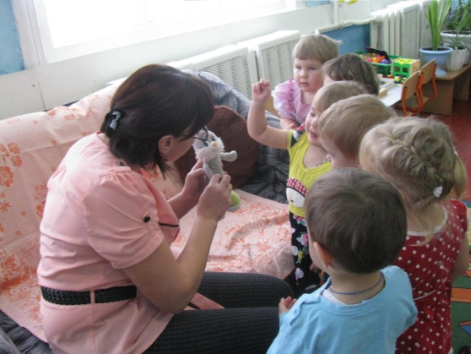
Воспитатель – Заинька почему ты плачешь? Что случилось с тобой?
Зайчик: Я заболел…
Воспитатель: А что у тебя болит?
Зайчик: Голова болит.
Воспитатель: А где у тебя голова болит, покажи?
Зайчик: Вот здесь (показывает на живот).
Воспитатель: (показывает на живот) Разве это голова? (дети отвечают) Ребята, где у нас голова находится? (дети показывают)
Воспитатель: Правильно, это живот. У тебя зайчик болит не голова, а животик. А где у ребяток животики? (дети показывают, называют)
Воспитатель: Правильно! Ребята, зайчик плачет! Надо ему помочь! Что же нам делать, кто может помочь зайке?
Дети – врач?
Воспитатель – Правильно врач. Отправимся в больницу на паровозике. (беру в руки паровозик). Ребята вы будите вагончиками, цепляйтесь друг за друга. Вот мы и прибыли в больницу. Даша будет сегодня врачом, а вы ребята будете помогать. Наденем Даше халат и колпачок.
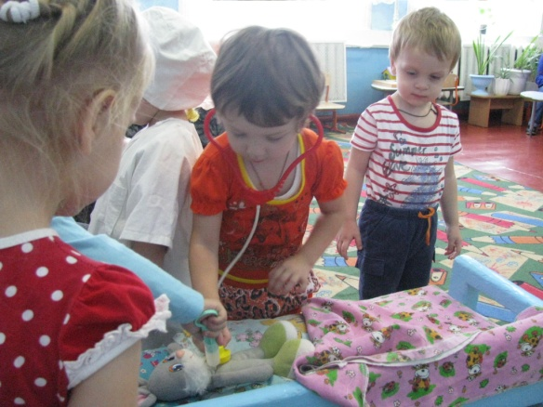
Воспитатель: Соня положи зайку на кроватку, возьмём градусник. Для чего нужен градусник? ( Измерить температуру) Даша поставь градусник зайчику. Температуры у зайки нет. А зачем нам шприц, таблетки, бинт? Перечисляем все инструменты и называем для чего они нужны. 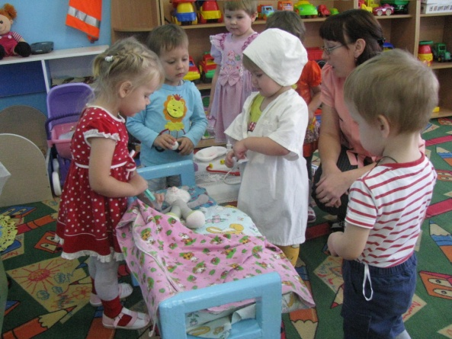
Воспитатель: Заинька, а ты случайно морковку грязную ни ел? (Да)
Воспитатель: Ребята, а разве можно есть немытые овощи?( Нет) Что может случиться с нашими животиками? (Заболеют)
Воспитатель: Чтобы не болел животик можно приложить ладошку к животу и погладить его вот так (воспитатель показывает на себе). А теперь зайчику погладьте животик. Вот молодцы, как у вас хорошо получается!
- А сейчас дадим ему лекарство! (выполняет) Ева дай зайке таблетку. Сейчас все будет в порядке!
Зайчик: Мой животик больше не болит. Спасибо ребята, вы меня вылечили.
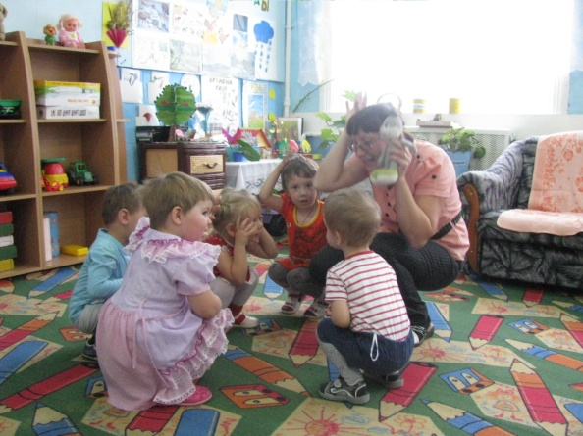
Воспитатель: Теперь ты можешь с нами поиграть! Ребята, поиграем с зайчиком!
Зайка серенький сидит и ушами шевелит
Вот так, вот так, и ушами шевелит,
Зайке холодно сидеть, надо лапочки погреть,
Вот так, вот так, надо лапочки погреть.
Зайке холодно стоять, надо зайке поскакать.
Раз, два, раз, два – надо зайке поскакать.
Зайку кто-то напугал, зайка прыг и ускакал.
Воспитатель: Как хорошо играли. Зайке стало весело. Помогли мы зайке? Чем помогли? А в какую игру мы играли? (Про зайчика)
Зайка: Спасибо ребята за игру. Как здорово игра про меня, про зайку.
Я побегу в лес и научу своих друзей такой игре. До свидания!
Воспитатель: До свидания, зайчик, не болей!
